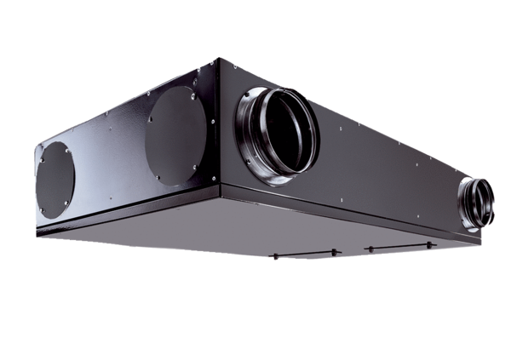Centralne urządzenie wentylacyjne Trio QZ-AROpakowanie jednostkowe: 1 sztukaAsortyment: K
Numer artykułu: 0095.0128Producent: MAICO

